附件一
高中職適性學習社區教育資源均質化實施計畫暨提升職場英文成效計畫
Open-school 高中課程體驗實施計畫（114-1-1）
本校生活科學與美術課程融合英文體驗實施計畫

學校名稱
編號 | 姓名 |  |  | 現國(高)中年級 | 性別 | 聯絡電話  (請盡量填寫學生電話或手機) | 午餐種類 | 參加日期
1 |  |  |  |  |  |  | 葷素 | 2月4日(三)
2 |  |  |  |  |  |  | 葷素 | 2月4日(三)
3 |  |  |  |  |  |  | 葷素 | 2月4日(三)
4 |  |  |  |  |  |  | 葷素 | 2月4日(三)
5 |  |  |  |  |  |  | 葷素 | 2月4日(三)
6 |  |  |  |  |  |  | 葷素 | 2月4日(三)
7 |  |  |  |  |  |  | 葷素 | 2月4日(三)
8 |  |  |  |  |  |  | 葷素 | 2月4日(三)
備註 |  | 1.請於115年1月19日(星期一)前將本報名及家長同意書傳真至本校教務處(07-8224677)或E-mail至hong@mail2.cjhs.kh.edu.tw。  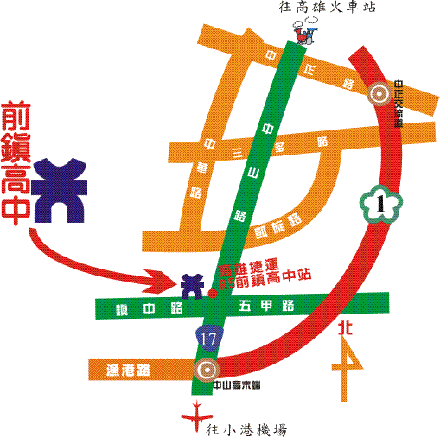  2.本活動聯絡人：洪碩靖主任(分機101)  前鎮高中路線圖  聯絡電話：07-8226841  3.活動時間：115年2月4日(三)  上午8：00~16：30 (上午8：00~8：10在本校玄關報到)  費用全免。
承辦人蓋章： 教務主任蓋章：
承辦人聯絡電話：
1月19日(星期一)前交回前鎮高中教務處
附件二

高中職適性學習社區教育資源均質化實施計畫暨提升職場英文成效計畫
Open-school 高中課程體驗實施計畫（114-1-1）
本校生活科學與美術課程融合英文體驗實施計畫
報名表暨家長同意書
親愛的家長，您好：

為能讓國中學生認識到高中認識不同的學習環境，了解學術傾向，故開設生活科學與美術課程，包括介紹生活英文、豆漿、糖葫蘆、棉花糖、霜淇淋製作與人物速寫小秘技課程，使國一、國二學生在校學習時對未來升學高中或高職有具體方向，本校開設生活英文、生活科學與美術課程，讓學生從生活中學習，並體驗高中課程，從中認識自己的興趣。也提早認識高中校園環境，竭誠歡迎貴子弟的參與。

茲將本次活動概況知會家長，並敬祝
安泰如意
前鎮高中敬上
主辦單位：高雄市立前鎮高級中學
活動日期：115年2月4日(三)
上午8：00至下午4：40 (上午8：00~8：10在本校報到)
參加對象：對生活英文、生活科學與美術課程有興趣的學生
活動負責人：洪碩靖老師 (07)8226841-101 hong@mail2.cjhs.kh.edu.tw
備 註：費用全免，中午提供便當。
Open-school 高中課程體驗實施計畫（114-1-1）
本校生活科學與美術課程融合英文體驗實施計畫
報名表暨家長同意書
學生姓名： 性別：
就讀國(高)中： (請註明就讀學校與班級)
聯絡電話：(學生的)
(家長的)
飲 食： 素 葷
緊急聯絡人：__________________ 緊急聯絡人電話：__________________
茲同意(學生姓名) 參加本次活動。
家長簽章：

